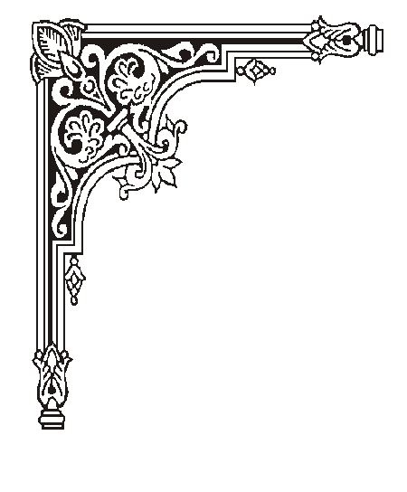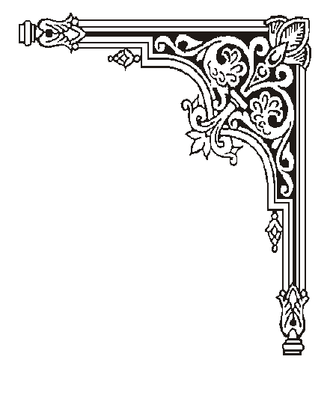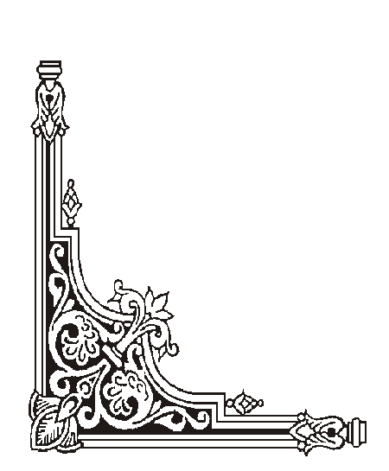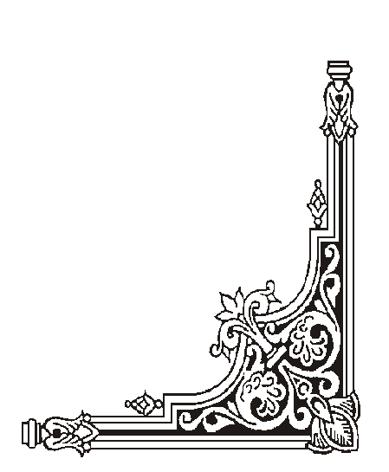

**TRUNG TÂM HỖ TRỢ PHÁT TRIỂN**

**GIÁO DỤC HÒA NHẬP ĐÀ NẴNG**

**🙡🕮🙣**

**KẾ HOẠCH**

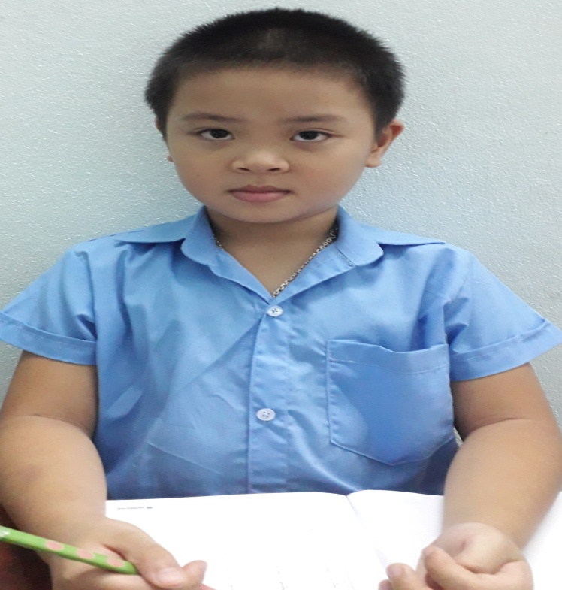**GIÁO DỤC CÁ NHÂN**

**Họ và tên học sinh: Nguyễn Lê Nam Phúc**

**Ngày sinh:** 2/5/2013

**Địa chỉ nhà riêng**: (số 11B đường Ngô Thị Nhậm, TP. Đà Nẵng

**Điện thoại:** 0984265243 (ba), 0983873006 (mẹ)

**Giáo viên phụ trách:** Nguyễn Thị Huyền Ly

## **KẾ HOẠCH GIÁO DỤC CÁ NHÂN**

## **Mục tiêu dài hạn (từ tháng 01- 2021 đến tháng 05- 2021)**

**Trẻ: Nam Phúc Người thực hiện: Nguyễn Thị Huyền Ly**

*0: trẻ không thực hiện được, 1: trẻ thực hiện với sự trợ giúp, 2: trẻ thực hiện được*

|  |  |  |
| --- | --- | --- |
| **Lĩnh vực** | **Mục tiêu** | **Kết quả** |
| **Nhận thức** | - Biết so sánh số lượng và sử dụng từ “ bé hơn”, dấu < để diễn đạt kết quả so sánh  - Biết so sánh số lượng và sử dụng từ “ lớn hơn”, dấu > để diễn đạt kết quả so sánh | 2 |
| - Bước đầu hình thành nhận thức về bài toán có lời văn cho trẻ . Bài toán thường có :  + Các số (gắn với các thông tin đã biết)  + Các câu hỏi( chỉ thông tin cần tìm)  -Bước đầu nhận biết các việc thường làm khi giải bài toán có lời văn:  + Tìm hiểu bài toán  + Giải bài toán | 1 |
| -Bước đầu giúp trẻ:+ Nhận biết về số lượng, đọc, viết các số tròn chục( từ 10 đến 90)  + Biết so sánh các số tròn chục | 2 |
| -Trẻ biết cộng các số tròn chục theo 2 cách: Tính nhẩm và tính viết  -Trẻ biết nhẩm nhanh kết quả các phép cộng các số tròn chục trong phạm vi 100. | 2 |
| -Trẻ biết làm tính trừ hai số tròn chục trong phạm vi 100. Đặt tính, thực hiện phép tính.  -Trẻ biết nhẩm nhanh kết quả các phép trừ các số tròn chục trong phạm vi 100 | 2 |
| - Trẻ so sánh đươc các số có 2 chữ số(chủ yếu dựa vào cấu tạo của các số có 2 chữ số)  -Nhận ra số lớn nhất, bé nhất trong một nhóm các số. | 2 |
| - Trẻ biết đặt tính rồi làm tính cộng (không nhớ) trong phạm vi 100  - Trẻ biết đặt tính và thực hiện phép tính trừ ( không nhớ) trong phạm vi 100 (dạng 57-23). | 2 |
| - Trẻ làm quen với các đơn vị đo thời gian: Ngày và tuần lễ. Nhận biết 1 tuần có 7 ngày.  -Biết gọi tên các ngày trong tuần lễ: Chủ nhật, thứ 2,thứ 3, thứ 4, thứ 5, thứ 6, thứ 7. Biết đọc thứ, ngày, tháng trên 1 tờ lịch bóc hàng ngày. | 1 |
| **Ngôn ngữ** | -Trẻ có thể trả lời câu hỏi: Cái gì? Ở đâu? Khi nào? Tại sao? | 1 |
| **Vận động tinh** | - Xé dán: Xe ô tô, máy bay, ngôi nhà, cây táo, bãi biển | 2 |
| **Tự phục vụ** | - Trẻ có thể cài và kéo khóa áo khoác  - Trẻ có thể kéo khóa quần  - Trẻ có thể rửa tay bằng xà phòng  - Trẻ có thể cài nút áo  - Trẻ có thể mở nút áo | 2 |

|  |  |  |
| --- | --- | --- |
| **Phụ huynh** | **Giáo viên dạy trẻ** | **Phụ trách chuyên môn** |
| (Ký, ghi rõ họ tên) | (Ký, ghi rõ họ tên) | (Ký, ghi rõ họ tên) |

**2. Mục tiêu ngắn hạn (tháng 1/ 2021)**

**Trẻ: Nam Phúc Người thực hiện: Nguyễn Thị Huyền Ly**

*0: trẻ không thực hiện được, 1: trẻ thực hiện với sự trợ giúp, 2: trẻ thực hiện được*

|  |  |  |
| --- | --- | --- |
| **Lĩnh vực** | **Mục tiêu** | **Kết quả** |
| **Nhận thức** | - Biết so sánh số lượng và sử dụng từ “ bé hơn”, dấu < để diễn đạt kết quả so sánh | 2 |
| - Biết so sánh số lượng và sử dụng từ “ lớn hơn”, dấu > để diễn đạt kết quả so sánh | 2 |
| **Ngôn ngữ** | -Trẻ có thể trả lời câu hỏi: Cái gì?  +Em bé bú sữa từ cái gì?  +Trời mưa con mặc cái gì khi ra đường?  +Con dùng cái gì để ăn cơm, ăn cháo?  +Hôm nay ba mẹ cho con ăn cái gì? | 1 |
| **Vận động tinh** | - Xé dán: Xe ô tô | 2 |
| **Tự phục vụ** | - Trẻ có thể cài và kéo khóa áo khoác | 2 |

|  |  |  |
| --- | --- | --- |
|  |  |  |

**2.1. Hoạt động giáo dục (Từ ngày 01/ 1 / 2021 đến ngày 15 / 1 / 2021)**

**Trẻ: Nam Phúc Người thực hiện: Nguyễn Thị Huyền Ly**

|  |  |  |
| --- | --- | --- |
| **STT** | **MỤC TIÊU** | **CÁC HOẠT ĐỘNG** |
| **1** | - Trẻ biết so sánh số lượng và sử dụng từ “ bé hơn”, dấu < để diễn đạt kết quả so sánh | *Giới thiệu khái niệm bé hơn  - Gắn tranh hỏi trẻ:  + Bên trái có mấy ô tô?  + Bên phải có mấy ô tô?  + 1 ô tô so với 2 ô tô thì thế nào?  + Bên trái có mấy con cá?  + Bên phải có mấy con cá?  + 1 con so với 2 con cá thì thế nào?  - Giáo viên kết luận: 1 ôtô ít hơn 2 ôtô, 1 con cá ít hơn 2 con cá. Ta nói: Một bé hơn hai và ta viết như sau 1 < 2.  - Làm tương tự như trên với tranh 2 con thỏ và 3 con thỏ.  *Giới thiệu dấu “<” và cách viết  - Giới thiệu với trẻ dấu < đọc là bé  - Hướng dẫn trẻ viết vào vở < , 1 < 2.  **\*** Thực hành  + Bài 1: Viết dấu <  + Bài 2: Viết vào ô trống phép tính thích hợp  + Bài 3: Viết phép tính phù hợp với hình vẽ – Giáo viên giải thích mẫu  + Bài 4: Điền dấu < vào ô vuông.  + Bài 5: Nối □ với số thích hợp |
| **2** | -Trẻ có thể trả lời câu hỏi: +Em bé bú sữa từ cái gì?  +Trời mưa con mặc cái gì khi ra đường? | - GV cho trẻ xem những hình ảnh hoạt động quen thuộc của em bé, của mọi người  - GV diễn đạt những hình ảnh hoạt động quen thuộc cho trẻ nghe  - GV đặt câu hỏi cho trẻ: “Em bé bú sữa từ cái gì?  +Trời mưa con mặc cái gì khi ra đường?  - Hỗ trợ cho đến khi trẻ trả lời được  - GV cho trẻ tự trả lời câu hỏi không nhìn tranh khi nghe hỏi |
| **3** | -Xé dán: Ô tô | - Cô giới thiệu tranh ô tô mẫu  - Cho trẻ quan sát tranh  - Ô tô là phương tiện giao thông đường gì?  - Cô dán ô tô như thế nào?  - Đầu ô tô có màu gì? Cửa sổ có hình gì?  - Bánh xe hình gì?  - Cô làm mẫu: + Cô vừa làm mẫu vừa hướng dẫn trẻ cách dán  + Cô vừa làm mẫu vừa hỏi trẻ  - Cô nhắc nhở trẻ trong quá trình xé giấy, bôi hồ và dán  - Cho trẻ trưng bày sản phẩm khi hoàn thành  - Cô nhận xét tuyên dương |
| **4** | - Trẻ có thể cài và kéo khóa áo khoác | - Trẻ nhận biết tên đồ dùng: Áo, khóa kéo và cách sử dụng  - Hướng dẫn cách cài và kéo khóa áo  - GV làm mẫu kết hợp giảng giải  B1: Cầm hai tà của dây khoá kéo xếp cho bằng nhau  B2: Kéo con trượt xuống đầu dưới của một tà  B3: Gắn tà còn lại vào rãnh của con trượt và dùng một tay giữ chặt, tay còn lại kéo đều con trượt lên cao đến hết phần dây khoá kéo.  - Cho trẻ thực hành |

**2.2. Hoạt động giáo dục (Từ ngày 18 / 1 / 2021 đến ngày 29 / 1 / 2021)**

**Trẻ: Nam Phúc Người thực hiện: Nguyễn Thị Huyền Ly**

|  |  |  |
| --- | --- | --- |
| **STT** | **MỤC TIÊU** | **CÁC HOẠT ĐỘNG** |
| **1** | - Biết so sánh số lượng và sử dụng từ “ lớn hơn”, dấu > để diễn đạt kết quả so sánh | *Giới thiệu khái niệm lớn hơn  - Gắn tranh hỏi trẻ:  Nhóm bên trái có mấy cái quần?  Nhóm bên phải có mấy cái quần?  2 cái quần so với 1 cái quần thì thế nào?  Nhóm bên trái có mấy cái ly?  Nhóm bên phải có mấy cái ly?  2 cái ly so với 1 cái ly như thế nào?  - Làm tương tự như trên với tranh: 3 con thỏ với 2 con thỏ, 3 hình tròn với 2 hình tròn.  - Giáo viên kết luận: 2 cái quần nhiều hơn 1 cái quần, 2 hình tròn nhiều hơn 1 hình tròn  Ta nói : 2 lớn hơn 1. Ta viết như sau: 2 >1  - Giáo viên viết lên bảng gọi trẻ đọc lại  - Giáo viên viết lên bảng: 2 >1 , 3 > 2 , 4 > 3 , 5 > 4.  *Giới thiệu dấu “>” và cách viết  - Giới thiệu với trẻ dấu > đọc là lớn  - Hướng dẫn trẻ viết vào vở >  **\*** Thực hành  + Bài 1: Viết dấu >  + Bài 2: Viết vào ô trống phép tính thích hợp  + Bài 3: Viết phép tính phù hợp với hình vẽ – Giáo viên giải thích mẫu  + Bài 4: Điền dấu > vào ô vuông.  + Bài 5: Nối □ với số thích hợp |
| **2** | -Trẻ có thể trả lời câu hỏi: +Con dùng cái gì để ăn cơm, ăn cháo?  +Hôm nay ba mẹ cho con ăn cái gì? | - GV cho trẻ xem những hình ảnh hoạt động về ăn uống  - GV diễn đạt những hình ảnh hoạt động cho trẻ nghe  - GV đặt câu hỏi cho trẻ:  +Con dùng cái gì để ăn cơm, ăn cháo?  +Sáng nay ba mẹ cho con ăn cái gì?  - Hỗ trợ cho đến khi trẻ trả lời được  - GV cho trẻ tự trả lời câu hỏi không nhìn tranh khi nghe hỏi  -Khuyến khích và động viên để trẻ tự trả lời câu hỏi. |
| **3** | - Trẻ có thể cài và kéo khóa áo khoác | - Hướng dẫn cách cài và kéo khóa áo  - GV làm mẫu kết hợp giảng giải  B1: Cầm hai tà của dây khoá kéo xếp cho bằng nhau  B2: Kéo con trượt xuống đầu dưới của một tà  B3: Gắn tà còn lại vào rãnh của con trượt và dùng một tay giữ chặt, tay còn lại kéo đều con trượt lên cao đến hết phần dây khoá kéo.  - Cho trẻ thực hành cài và kéo khóa áo khoác  cho trẻ, cho cô  - Cô và trẻ cùng thi cài và kéo khóa áo khoác  - Nhận xét tuyên dương |

**3. Mục tiêu ngắn hạn (tháng 2 / 2021)**

**Trẻ: Nam Phúc Người thực hiện: Nguyễn Thị Huyền Ly**

*0: trẻ không thực hiện được, 1: trẻ thực hiện với sự trợ giúp, 2: trẻ thực hiện được*

|  |  |  |
| --- | --- | --- |
| **Lĩnh vực** | **Mục tiêu** | **Kết quả** |
| **Nhận thức** | - Bước đầu hình thành nhận thức về bài toán có lời văn cho trẻ. Bài toán thường có :  + Các số (gắn với các thông tin đã biết)  + Các câu hỏi( chỉ thông tin cần tìm) | 1 |
| -Bước đầu nhận biết các việc thường làm khi giải bài toán có lời văn:  + Tìm hiểu bài toán  + Giải bài toán | 1 |
| **Ngôn ngữ** | -Trẻ có thể trả lời câu hỏi:  + Trưa nay ba mẹ cho con ăn cái gì?  + Cái ghế để làm gì?  + Con ngồi trên cái gì? | 1 |
| **Vận động tinh** | - Xé dán: Máy bay | 2 |
| **Tự phục vụ** | - Trẻ có thể kéo khóa quần | 2 |

|  |  |  |
| --- | --- | --- |
|  |  |  |

**3.1. Hoạt động giáo dục (Từ ngày 01/ 2 / 2021 đến ngày 5 / 2 / 2021)**

**Trẻ: Nam Phúc Người thực hiện: Nguyễn Thị Huyền Ly**

|  |  |  |
| --- | --- | --- |
| **STT** | **MỤC TIÊU** | **CÁC HOẠT ĐỘNG** |
| **1** | - Bước đầu hình thành nhận thức về bài toán có lời văn cho trẻ. Bài toán thường có :  + Các số (gắn với các thông tin đã biết)  +Các câu hỏi( chỉ thông tin cần tìm) | * Giới thiệu bài toán có lời văn  -Trẻ nêu yêu cầu: Viết số thích hợp vào chỗ chấm để có bài toán  - GV hướng dẫn trẻ quan sát tranh và hỏi  + Bạn đội mũ đang làm gì? ( đang đứng giơ tay chào). Thế còn 3 bạn kia? ( đang đi tới chỗ bạn đội mũ)  + Vậy lúc đầu có mấy bạn?  + Về sau có thêm mấy bạn?  +Như vậy con có thể viết số thích hợp vào chỗ chấm cho bài tập này để được bài toán chưa?  -Cho trẻ làm bài  -Bài toán này gọi là bài toán có lời văn  *Luyện tập  Bài 1:  -Trẻ nêu yêu cầu của bài tập  -Tương tự như bài trên cho trẻ quan sát tranh và thông tin mà đề cho biết  + Có …con thỏ, có thêm…con thỏ chạy đến)  + Trẻ quan sát và viết số  Bài 2:  -Viết tiếp câu hỏi để có bài toán  +Cho trẻ quan sát tranh và đọc bài toán  +Bài toán còn thiếu gì?  +Cho trẻ nêu câu hỏi của bài toán  Bài 3:  -Trẻ nêu yêu cầu  -Gv hướng dẫn  -Trẻ làm bài  - Nhận xét và cho trẻ nhắc lại dấu hiệu nhận biết bài toán có lời văn bằng câu hỏi gợi ý của GV “ Bài toán thường có những gì?” |
| **2** | -Trẻ có thể trả lời câu hỏi:  + Trưa nay ba mẹ cho con ăn cái gì? | - GV cho trẻ xem những hình ảnh hoạt động ăn uống bữa trưa của trẻ  - GV diễn đạt những hình ảnh hoạt động đó cho trẻ nghe  - GV đặt câu hỏi cho trẻ: Trưa nay ba mẹ cho con ăn cái gì?  - Hỗ trợ cho đến khi trẻ trả lời được  - GV cho trẻ tự trả lời câu hỏi không nhìn tranh khi nghe hỏi  -Khuyến khích và động viên để trẻ tự trả lời câu hỏi. |
| **4** | - Trẻ có thể kéo khóa quần | - Trẻ nhận biết tên đồ dùng: Quần, khóa kéo và cách sử dụng  - Hướng dẫn cách kéo khóa quần  - GV làm mẫu kết hợp giảng giải  B1: Tay trái giữ tà của dây khoá kéo, tay phải cầm khóa kéo  B2: Kéo đều con trượt lên cao đến hết phần dây khoá kéo.  - Cho trẻ thực hành. |

**3.2. Hoạt động giáo dục (Từ ngày 17/ 2 / 2021 đến ngày 26 / 2 / 2021)**

**Trẻ: Nam Phúc Người thực hiện: Nguyễn Thị Huyền Ly**

|  |  |  |
| --- | --- | --- |
| **STT** | **MỤC TIÊU** | **CÁC HOẠT ĐỘNG** |
| **1** | -Bước đầu nhận biết các việc thường làm khi giải bài toán có lời văn:  + Tìm hiểu bài toán  + Giải bài toán | **\*** Giới thiệu cách giải bài toán và cách trình bày bài toán  -Hướng dẫn tìm hiểu bài toán  + Bài toán đã cho biết gì?  + Bài toán hỏi gì?  -Hướng dẫn giải bài toán  + Muốn biết An có tất cả mấy con gà ta làm phép tính gì?  + Cho trẻ nêu cách làm  -Hướng dẫn viết bài giải bài toán  + Viết bài giải  + Viết câu lời giải  + Viết phép tính( đặt tên đơn vị trong dấu ngoặc)  + Viết đáp số  *Luyện tập  Bài 1:  -Cho trẻ đọc bài toán, GV viết phần tóm tắt vào giấy  - GV hướng dẫn trẻ dựa vào phần tóm tắt để trả lời câu hỏi?  + Bài toán đã cho biết những gì? ( An có 4 quả bóng, Bình có 3 quả bóng)  + Bài toán hỏi gì? ( Hỏi cả 2 bạn có mấy quả bóng)  -Trẻ trả lời, GV kết hợp ghi phần tóm tắt trên giấy  -Trẻ làm bài tập  Bài 2:  -Trẻ đọc bài toán, viết tóm tắt và đọc lên  -Trẻ nêu câu lời giải và phép tính giải bài toán  - Trẻ nhắc lại cách trình bày giải bài toán  -Trẻ làm bài |
| **2** | -Trẻ có thể trả lời câu hỏi:  + Cái ghế để làm gì?  + Con ngồi trên cái gì? | - GV cho trẻ xem những hình ảnh hoạt động  - GV diễn đạt những hình ảnh hoạt động đó cho trẻ nghe  - GV chỉ vào cái ghế hỏi trẻ cái gì? Nam Phúc hãy ngồi lên cái ghế ?  - Con đang ngồi trên cái gì?  - Vậy cái ghế để làm gì?  - Hỗ trợ cho đến khi trẻ tự trả lời được  -Khuyến khích và động viên để trẻ tích cực tham gia hoạt động. |
| **3** | -Xé dán: Máy bay | - GV và trẻ hát bài “Máy bay ù ù?”  - Cô và con vừa hát bài gì?  - Trong bài hát nhắc đến phương tiện giao thông gì?  - GV cho trẻ lần lượt xem các tranh xé- dán mẫu  - **GV hướng dẫn cách xé dán**  - GV vừa làm mẫu vừa hướng dẫn cách làm  **- Cho trẻ thực hiện**  - GV cho trẻ cùng chọn giấy để xé những mảnh vừa, bôi hồ và sau đó mới dán.  - GV gợi ý cho trẻ hoàn thành sản phẩm của mình  - Nhận xét tuyên dương |
| **4** | - Trẻ có thể kéo khóa quần | - Hướng dẫn cách kéo khóa quần  - GV làm mẫu kết hợp giảng giải  B1: Tay trái giữ tà của dây khoá kéo, tay phải cầm khóa kéo  B2: Kéo đều con trượt lên cao đến hết phần dây khoá kéo.  - Cho trẻ thực hành.  - GV và trẻ thi kéo khóa quần |

**4. Mục tiêu ngắn hạn (tháng 3 / 2021)**

**Trẻ: Nam Phúc Người thực hiện: Nguyễn Thị Huyền Ly**

*0: trẻ không thực hiện được, 1: trẻ thực hiện với sự trợ giúp, 2: trẻ thực hiện được*

|  |  |  |
| --- | --- | --- |
| **Lĩnh vực** | **Mục tiêu** | **Kết quả** |
| **Nhận thức** | -Bước đầu giúp trẻ:  + Nhận biết về số lượng, đọc, viết các số tròn chục( từ 10 đến 90)  + Biết so sánh các số tròn chục | 2 |
| -HS biết cộng các số tròn chục theo 2 cách: Tính nhẩm và tính viết  -HS biết nhẩm nhanh kết quả các phép cộng các số tròn chục trong phạm vi 100. | 2 |
| **Ngôn ngữ** | -Trẻ có thể trả lời câu hỏi:  +Con đến đâu để học?  +Con ngồi ở đâu?  +Con đội cái gì ở trên đầu?  +Con mang cái gì ở dưới chân?  +Con mang găng tay ở đâu?  +Con bò, gà, vịt, heo được nuôi ở đâu? | 2 |
| **Vận động tinh** | -Xé dán: Ngôi nhà | 1 |
| **Tự phục vụ** | -Trẻ có thể rửa tay bằng xà phòng | 1 |

|  |  |  |
| --- | --- | --- |
|  |  |  |

**4.1. Hoạt động giáo dục (Từ ngày 01/ 3 / 2021 đến ngày 17/ 3 / 2021)**

**Trẻ: Nam Phúc Người thực hiện: Nguyễn Thị Huyền Ly**

|  |  |  |
| --- | --- | --- |
| **STT** | **MỤC TIÊU** | **CÁC HOẠT ĐỘNG** |
| **1** | -Bước đầu giúp trẻ:  + Nhận biết về số lượng, đọc, viết các số tròn chục( từ 10 đến 90)  + Biết so sánh các số tròn chục | *Giới thiệu các số tròn chục (từ 10 đến 90)  -Giới thiệu 1 chục (10)  + Trẻ lấy 1 chục que tính theo yêu cầu, GV xếp các que tính lên bàn  + Gv hỏi:  1 bó que tính là mấy chục que tính?  Một chục còn gọi là bao nhiêu?  -Giới thiệu 2 chục (20)  + Trẻ lấy 2 chục que tính theo yêu cầu, GV xếp các que tính lên bàn  + Gv hỏi:  2 bó que tính là mấy chục que tính?  Hai chục còn gọi là bao nhiêu?  -Giới thiệu 3 chục (30)  + Trẻ lấy 3 chục que tính theo yêu cầu, GV xếp các que tính lên bàn  + Gv hỏi:  3 bó que tính là mấy chục que tính?  Ba chục còn gọi là bao nhiêu?  - Giới thiệu tương tự với 40, 50, 60…90  -GV cho trẻ đọc các số tròn chục từ 10 đến 90 và đọc ngược lại  *Biết so sánh các số tròn chục  Bài 1:  -Trẻ nêu nhiệm vụ  -GV hướng dẫn  + Phần a nêu yêu cầu chúng ta viết gì?( Viết cách đọc số và viết số)  + Thế còn phần b? (Yêu cầu viết số)  + Còn phần c? (Yêu cầu viết số chục)  + Trẻ làm bài  Bài 2:  -Trẻ nêu yêu cầu: Viết số thích hợp vào ô trống  - GV cho trẻ đọc lại các số tròn chục theo thứ tự từ 10 đến 90 và ngược lại  -GV hướng dẫn làm bài  -Cho trẻ làm bài  Bài 3:  -Trẻ nêu nhiệm vụ: Điền dấu >,< , = vào chỗ chấm  -GV gợi ý cách so sánh  - Cho trẻ làm bài |
| **2** | Trẻ có thể trả lời câu hỏi:  +Con đến đâu để học?  +Con ngồi ở đâu?  +Con đội cái gì ở trên đầu? | - GV cho trẻ xem hình ảnh các hoạt động  - GV đàm thoại với trẻ về hình ảnh các hoạt động  - GV đặt câu hỏi cho trẻ:  +Con đến đâu để học?  +Con ngồi ở đâu?  +Con đội cái gì ở trên đầu?  -GV cho trẻ trả lời  -Gợi ý trẻ cách trả lời  -Hỗ trợ cho đến khi trẻ trả lời được |
| **3** | -Xé dán: Ngôi nhà | - GV và trẻ cùng hát bài “Nhà của tôi”.  - Giới thiệu tranh mẫu: Ngôi nhà ngói, ngôi nhà cao tầng  - Cho trẻ quan sát tranh và chọn tranh để xé dán  - Gợi ý cách xếp hình trước khi dán, cách trọn màu nền giấy  - GV hỏi trẻ về cách xé và cách dán….  - Trẻ xé GV nhắc nhở và theo dõi trẻ, hướng dẫn trẻ sắp xếp bố cục bức tranh cho hợp lý.  - Hết thời gian cô cho trẻ gắn tranh của mình lên bảng  - GV nhận xét và khen thưởng |
| **4** | -Trẻ có thể rửa tay bằng xà phòng | - GV cho trẻ hát và vận động bài “Tay thơm tay ngoan”  -Con vừa hát và vận động bài hát gì?  -Đôi tay dùng để làm gì?  -Muốn cho tay sạch con phải làm như thế nào?  * GV giáo dục trẻ biết giữ gìn vệ sinh cá nhân: “Mỗi chúng ta ai cũng có 1 đôi tay, đôi tay giúp chúng ta rất nhiều việc như: ăn, học, chải tóc, vệ sinh…Để cho đôi tay luôn sạch đẹp thì chúng ta phải biết rửa tay đúng cách.  - GV và trẻ cùng xem tranh về các bước rửa tay bằng xà phòng.  - GV hướng dẫn các bước rửa tay.  - GV vừa làm mẫu vừa giải thích từng bước  B1:Làm ướt 2 lòng bàn tay bằng nước sạch, xoa xà phòng vào 2 lòng bàn tay 1 lượng vừa đủ, chà sát 2 lòng bàn tay vào nhau để tạo bọt.  B2: Dùng  lòng bàn tay này chà lên mu, kẽ ngón tay bàn tay kia  B3: Chà 2 lòng bàn tay vào nhau, miết mạnh các kẽ ngóc tay  B4: Chà mặt ngoài các ngón tay của bàn tay này vào lòng bàn tay kia  B5: Dùng bàn tay này xoay ngón tay cái của bàn tay kia và ngược lại  B6: Chụm 5 đầu ngón tay của bàn tay này cọ vào lòng bàn tay kia và ngược lại.Sau đó rửa tay sạch dưới vòi nước.  - Cho trẻ nhắc lại các thao tác rửa tay bằng xà phòng.  - GV và trẻ cùng mô phỏng lại các bước rữa tay bằng xà phòng |

**4.2. Hoạt động giáo dục (Từ ngày 18/ 3/ 2021 đến ngày 31/ 3/ 2021)**

**Trẻ: Nam Phúc Người thực hiện: Nguyễn Thị Huyền Ly**

|  |  |  |
| --- | --- | --- |
| **STT** | **MỤC TIÊU** | **CÁC HOẠT ĐỘNG** |
| **1** | -HS biết cộng các số tròn chục theo 2 cách: Tính nhẩm và tính viết  -HS biết nhẩm nhanh kết quả các phép cộng các số tròn chục trong phạm vi 100. | * Giới thiệu phép cộng 30+20(tính viết)  -Cho trẻ sử dụng que tính và đồ dùng toán học  +Trẻ lấy 3 chục que tính theo yêu cầu. GV đặt 3 chục trên bàn.  + GV hỏi: Con đã lấy bao nhiêu que tính?  +Trẻ lấy thêm 2 chục que tính nữa. GV đặt 2 chục que tính lên bàn.  -GV hỏi trẻ:  + Con vừa lấy thêm bao nhiêu que tính?  + Cả 2 lần con lấy được bao nhiêu que tính?  + Con hãy đọc lại phép tính cộng?  *Hướng dẫn cộng nhẩm các số tròn chục  -Ngoài cách tính viết ta cũng có thể thực hiện cộng các số tròn chục bằng cách tính nhẩm  -GV cho trẻ làm bài toán tính nhẩm  -GV hỏi lại cách tính nhẩm của 1 phép tính bất kỳ |
| **2** | Trẻ có thể trả lời câu hỏi:  +Con mang cái gì ở dưới chân?  +Con mang găng tay ở đâu?  +Con bò, gà, vịt, heo được nuôi ở đâu? | - Khi trẻ bước vào lớp chuẩn bị cởi dép, găng tay ra GV đặt câu hỏi trực tiếp với trẻ:  +Con mang cái gì ở dưới chân?  +Con mang găng tay ở đâu?  -GV chờ đợi trẻ trả lời  -Gợi ý trẻ cách trả lời  - Hỗ trợ cho đến khi trẻ trả lời được  -GV tạo 1 tình huống khác để tiến hành tương tự với câu hỏi: “Con bò, gà, vịt, heo được nuôi ở đâu?” |
| **4** | -Trẻ có thể rửa tay bằng xà phòng | -Đôi tay dùng để làm gì?  -Muốn cho tay sạch con phải làm như thế nào?  * GV giáo dục trẻ biết giữ gìn vệ sinh cá nhân: “Mỗi chúng ta ai cũng có 1 đôi tay, đôi tay giúp chúng ta rất nhiều việc như: ăn, học, chải tóc, vệ sinh…Để cho đôi tay luôn sạch đẹp thì chúng ta phải biết rửa tay đúng cách.  - GV và trẻ cùng xem tranh về các bước rửa tay bằng xà phòng.  - GV hướng dẫn các bước rửa tay.  - GV vừa làm mẫu vừa giải thích từng bước  B1:Làm ướt 2 lòng bàn tay bằng nước sạch, xoa xà phòng vào 2 lòng bàn tay 1 lượng vừa đủ, chà sát 2 lòng bàn tay vào nhau để tạo bọt.  B2: Dùng  lòng bàn tay này chà lên mu, kẽ ngón tay bàn tay kia  B3: Chà 2 lòng bàn tay vào nhau, miết mạnh các kẽ ngóc tay  B4: Chà mặt ngoài các ngón tay của bàn tay này vào lòng bàn tay kia  B5: Dùng bàn tay này xoay ngón tay cái của bàn tay kia và ngược lại  B6: Chụm 5 đầu ngón tay của bàn tay này cọ vào lòng bàn tay kia và ngược lại.Sau đó rửa tay sạch dưới vòi nước.  - Cho trẻ nhắc lại các thao tác rửa tay bằng xà phòng.  - GV và trẻ cùng mô phỏng lại các bước rữa tay bằng xà phòng  - Cho trẻ thực hành rửa tay bằng xà phòng  - Trò chơi: Ai nhanh |

**5. Mục tiêu ngắn hạn (tháng 4 / 2021)**

**Trẻ: Nam Phúc Người thực hiện: Nguyễn Thị Huyền Ly**

*0: trẻ không thực hiện được, 1: trẻ thực hiện với sự trợ giúp, 2: trẻ thực hiện được*

|  |  |  |
| --- | --- | --- |
| **Lĩnh vực** | **Mục tiêu** | **Kết quả** |
| **Nhận thức** | -Trẻ biết làm tính trừ hai số tròn chục trong phạm vi 100. Đặt tính, thực hiện phép tính.  -Trẻ biết nhẩm nhanh kết quả các phép trừ các số tròn chục trong phạm vi 100 | 2 |
| - Trẻ so sánh đươc các số có 2 chữ số(chủ yếu dựa vào cấu tạo của các số có 2 chữ số)  -Nhận ra số lớn nhất, bé nhất trong một nhóm các số. | 2 |
| **Ngôn ngữ** | -Trẻ có thể trả lời câu hỏi: Khi nào?  +Khi nào con ăn cơm?  +Khi nào con đi ngủ?  +Khi nào con đi tắm?  +Khi nào con mặc áo ấm?  +Khi nào con che dù?  +Khi nào con đi khám bác sĩ? | 2 |
| **Vận động tinh** | - Xé dán: cây táo | 1 |
| **Tự phục vụ** | - Trẻ có thể cài nút áo | 2 |

|  |  |  |
| --- | --- | --- |
|  |  |  |

**5.1. Hoạt động giáo dục (Từ ngày 01/ 4 / 2021 đến ngày 16/ 4 / 2021)**

**Trẻ: Nam Phúc Người thực hiện: Nguyễn Thị Huyền Ly**

|  |  |  |
| --- | --- | --- |
| **STT** | **MỤC TIÊU** | **CÁC HOẠT ĐỘNG** |
| **1** | -Trẻ biết làm tính trừ hai số tròn chục trong phạm vi 100. Đặt tính, thực hiện phép tính.  -Trẻ biết nhẩm nhanh kết quả các phép trừ các số tròn chục trong phạm vi 100 | *Giới thiệu phép trừ các số tròn chục: 50+20 = 30  + GV yêu cầu trẻ lấy 5 chục que tính  + GV viết 50 vào vở  + Yêu cầu trẻ tách ra 2 chục que tính  + GV viết 20 cùng hàng với 50  + Sauk hi tách còn lại bao nhiêu?  + Con đã làm như thế nào để biết được điều đó?  *Giới thiệu kỹ thuật tính  - GV hướng dẫn cách tính viết  - Đặt tính:+ Viết 50 rồi viết 20 sao cho hàng chục thẳng cột hàng chục, đơn vị thẳng đơn vị. Viết dấu trừ (-). Kẻ vạch ngang. Tính từ phải sang trái  - GV yêu cầu trẻ nêu cách tính của một vài phép tính  - Nhận xét khen thưởng  * Hướng dẫn trừ nhẩm  - GV đưa phép tính 50-30 cho trẻ nêu kết quả mà không đặt tính.  - Nếu trẻ không nêu được, GV hướng dẫn cách nhẩm:  + 50 còn gọi là 5 chục  + 30 còn gọi là 3 chục  + 5 chục trừ 3 chục bằng mấy chục?  + Vậy 50-30 bằng bao nhiêu?  -Tương tự với các bài tập khác |
| **2** | Trẻ có thể trả lời câu hỏi:  +Khi nào con ăn cơm?  +Khi nào con đi ngủ?  +Khi nào con đi tắm? | - GV cho trẻ xem hình ảnh các hoạt động  - GV đàm thoại với trẻ về hình ảnh các hoạt động  - GV đặt câu hỏi cho trẻ:  +Khi nào con ăn cơm?  +Khi nào con đi ngủ?  +Khi nào con đi tắm?  -GV cho trẻ trả lời  -Gợi ý trẻ cách trả lời  -Hỗ trợ cho đến khi trẻ trả lời được |
| **3** | -Xé dán: cây táo | - Giới thiệu tranh mẫu: Cây táo  - Cho trẻ quan sát tranh  - Gợi ý cho trẻ chọn giấy màu để xé dán: Thân, tán, quả  - GV hỏi trẻ về cách xé và cách dán….  - Trẻ xé GV nhắc nhở và theo dõi trẻ, hướng dẫn trẻ sắp xếp bố cục bức tranh cho hợp lý.  - Hết thời gian cô cho trẻ gắn tranh của mình lên bảng  - GV nhận xét và khen thưởng |
| **4** | - Trẻ có thể cài nút áo | - GV cho trẻ xem tranh hướng dẫn thục hiện các bước cài nút áo  - GV đàm thoại với trẻ  - GV hướng dẫn, làm mẫu cách cài nút áo  + GV làm không giải thích  + GV vừa làm, vừa giải thích cách cài nút áo  - GV cho trẻ cài nút áo cho búp bê  - GV nhắc nhỡ trẻ cách so vạt áo sao cho hai bên vạt áo bằng nhau, khuy và cục phải thẳng hàng với nhau, không cài lệch.  - GV cho trẻ cài nút áo của mình  - GV khuyến khích động viên và sửa sai cho trẻ |

**5.2. Hoạt động giáo dục (Từ ngày 19/ 4 / 2021 đến ngày 29/ 4/ 2021)**

**Trẻ: Nam Phúc Người thực hiện: Nguyễn Thị Huyền Ly**

|  |  |  |
| --- | --- | --- |
| **STT** | **MỤC TIÊU** | **CÁC HOẠT ĐỘNG** |
| **1** | -Trẻ so sánh đươc các số có 2 chữ số(chủ yếu dựa vào cấu tạo của các số có 2 chữ số)  -Nhận ra số lớn nhất, bé nhất trong một nhóm các số. | * Giới thiệu 62<65  - GV xếp que tính ra và hỏi trẻ  - Hàng trên có bao nhiêu que tính?  - Hàng dưới có bao nhiêu que tính?  - Cho trẻ so sánh hàng chục, hàng đơn vị của 2 số trên  - Khi so sánh 2 số mà chữ số hàng chục giống nhau thì ta phải làm như thế nào?  - Gợi ý cho trẻ nhắc lại  * Giới thiệu 63>58  - GV đặt thêm vào hàng trên 1 que tính và lấy bớt ra ở hàng dưới 7 que tính  - Hàng trên có bao nhiêu que tính?  - Hàng dưới có bao nhiêu que tính?  - Cho trẻ so sánh hàng chục, hàng đơn vị của 2 số trên |
| **2** | Trẻ có thể trả lời câu hỏi:  +Khi nào con mặc áo âm?  +Khi nào con che dù?  +Khi nào con đi khám bác sĩ? | - GV cho trẻ xem tranh giao tiếp  - GV đặt câu hỏi trực tiếp với trẻ:  +Khi nào con mặc áo âm?  +Khi nào con che dù?  +Khi nào con đi khám bác sĩ?  -Gợi ý trẻ cách trả lời  - Hỗ trợ cho đến khi trẻ trả lời được |
| **4** | - Trẻ có thể cài nút áo | - GV cho trẻ xem tranh hướng dẫn thục hiện các bước cài nút áo  - GV đàm thoại với trẻ  - GV hướng dẫn, làm mẫu cách cài nút áo  + GV làm không giải thích  + GV vừa làm, vừa giải thích cách cài nút áo  - GV cho trẻ cài nút áo cho búp bê  - GV nhắc nhỡ trẻ cách so vạt áo sao cho hai bên vạt áo bằng nhau, khuy và cúc phải thẳng hàng với nhau, không cài lệch.  - GV cho trẻ cài nút áo của mình  - GV khuyến khích động viên và sửa sai cho trẻ |

**BÁO CÁO TỔNG KẾT KẾT QUẢ GIÁO DỤC CÁ NHÂN**

(Từ tháng 01 đến tháng 04 năm 2021)

Tên trẻ: Nam Phúc Lớp 1A1 Ngày báo cáo: 14/05/2021

Trong 4 tháng thực hiện giáo dục cá nhân trẻ đã có những tiến bộ ở các mặt sau:

**1. Nhận thức**

- Trẻ biết so sánh số lượng và sử dụng từ “ bé hơn”, dấu < để diễn đạt kết quả so sánh

- Trẻ biết so sánh số lượng và sử dụng từ “ lớn hơn”, dấu > để diễn đạt kết quả so sánh

- Bước đầu trẻ:+ Nhận biết về số lượng, đọc, viết các số tròn chục( từ 10 đến 90)

+ Biết so sánh các số tròn chục

-Trẻ biết cộng các số tròn chục theo 2 cách: Tính nhẩm và tính viết

-Trẻ biết nhẩm nhanh kết quả các phép cộng các số tròn chục trong phạm vi 100.

-Trẻ biết làm tính trừ hai số tròn chục trong phạm vi 100. Đặt tính, thực hiện phép tính.

-Trẻ biết nhẩm nhanh kết quả các phép trừ các số tròn chục trong phạm vi 100

- Trẻ so sánh đươc các số có 2 chữ số(chủ yếu dựa vào cấu tạo của các số có 2 chữ số)

- Nhận ra số lớn nhất, bé nhất trong một nhóm các số

- Trẻ biết đặt tính rồi làm tính cộng (không nhớ) trong phạm vi 100

- Trẻ biết đặt tính và thực hiện phép tính trừ ( không nhớ) trong phạm vi 100 (dạng 57-23)

**2. Ngôn ngữ**

Trẻ có thể trả lời được câu hỏi:

+Em bé bú sữa từ cái gì?

+Con dùng cái gì để ăn cơm, ăn cháo?

+ Cái ghế để làm gì?

+ Con ngồi trên cái gì?

+Con đến đâu để học?

+Con ngồi ở đâu?

+Con đội cái gì ở trên đầu?

+Con mang cái gì ở dưới chân?

+Con mang găng tay ở đâu?

+Con bò, gà, vịt, heo được nuôi ở đâu?

+Khi nào con ăn cơm?

+Khi nào con đi ngủ?

+Khi nào con đi tắm?

+Khi nào con mặc áo ấm?

+Khi nào con che dù?

**3. Vận động tinh**

-Trẻ xé dán được: Xe ô tô, máy bay, ngôi nhà, cây táo

**4. Tự phục vụ**

- Trẻ có thể cài và kéo khóa áo khoác

- Trẻ có thể kéo khóa quần

- Trẻ có thể rửa tay bằng xà phòng

- Trẻ có thể cài nút áo

|  |  |  |
| --- | --- | --- |
| **Phụ huynh** | **Giáo viên dạy trẻ** | **Phụ trách chuyên môn** |
| (Ký, ghi rõ họ tên) | (Ký, ghi rõ họ tên) | (Ký, ghi rõ họ tên) |